08/10

Maven Repository 검색해서 jstl 1.2 버전 찾기~

jstl jar 다운로드 받기!

<https://mvnrepository.com/artifact/javax.servlet/jstl/1.2>

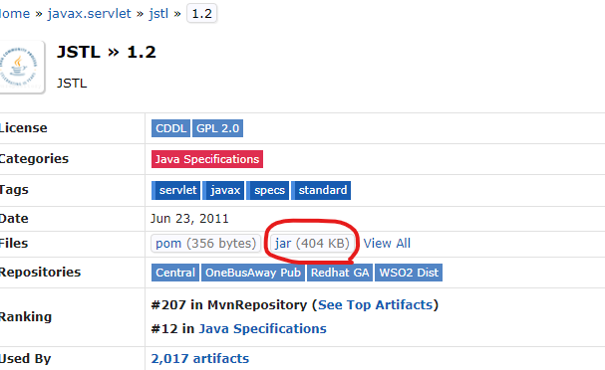

<%@ **taglib** uri=*"http://java.sun.com/jsp/jstl/core"* prefix=*"c"* %>

적어주기~

El (Expression Language)

설명 참고.

https://hunit.tistory.com/203

------- Compile 의 순서가 다름 ---------

JSP는 요청이 오면 그 과정에서 compile이 되고,

Servlet은 compile 된 상태에서 실행